 | 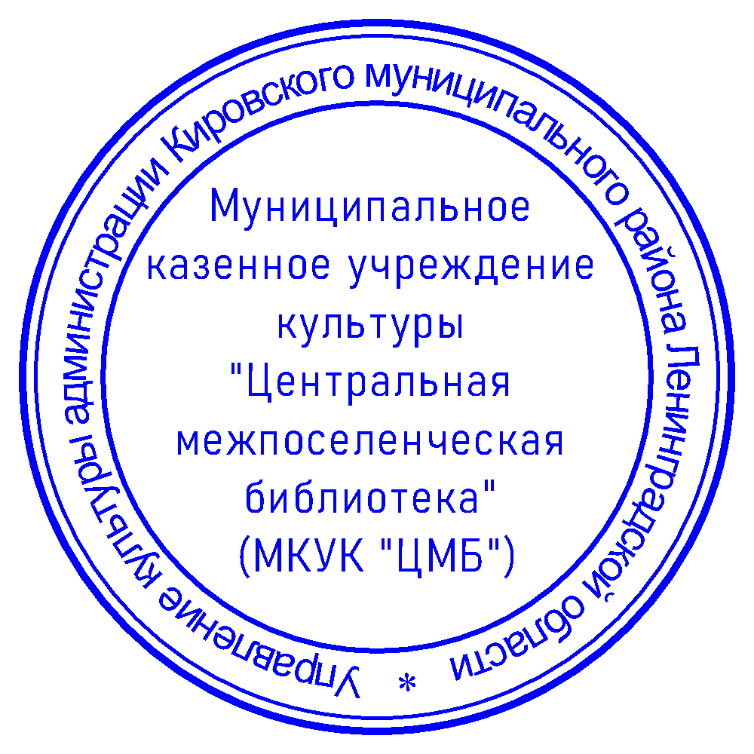 | УТВЕРЖДАЮ:  Директор МКУК  «Центральная межпоселенческая  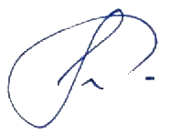  библиотека»  _____________ О.Н. Картошкина  «__» ________ 2020 года

ПОЛОЖЕНИЕ
о сетевой акции «Книжный совет»

1. Общие положения

1.1. Настоящее Положение определяет порядок организации и проведения сетевой акции «Книжный совет» (далее-Акция).
1.2. Учредителем Акции является Муниципальное казенное учреждение культуры «Центральная межпоселенческая библиотека» Кировского муниципального района Ленинградской области (далее – МКУК «ЦМБ»), организатором Акции является Кировская центральная библиотека - структурное подразделение МКУК «ЦМБ» (далее – Организатор).

2. Цели и задачи Акции

2.1. Акция проводится в целях:
- поддержание интереса граждан к литературе, книге и чтению;
- популяризации Единого фонда МКУК «ЦМБ»;
2.2. Задачами Акции являются:
- развитие и распространение новых информационных технологий в обслуживании пользователей библиотек;
- привлечение новых пользователей в библиотеку.

3. Сроки проведения, условия участия и порядок проведения Акции

3.1. Акция проводится с 10 апреля по 10 мая 2020 года.
3.2. К участию в Акции приглашаются любители литературы и чтения, независимо от возрастной категории.
3.3. Для участия в Акции необходимо:
- подписаться на официальную группу Кировской центральной библиотеки ВКонтакте https://vk.com/biblioteka47;
- прислать в группу сообщение с прикреплённым к нему текстовым файлом, содержащим рассказ, эссе, рецензию, мнение, отзыв о прочитанных книгах, рекомендации для других любителей чтения и т.п.
3.4. Акция проводится в два этапа:
- 1 этап: с 10 по 30 апреля 2020 года: размещение участниками Акции в группе Кировской центральной библиотеки в ВКонтакте;
- 2 этап: с 1 по 10 мая 2020 года: проведение онлайн голосования.
3.5. Определение победителей Акции проводится Организатором в он-лайн режиме, в рамках 2-го этапа путем выделения 8-ми наиболее интересных конкурсных материалов по результатам общественного голосования, затем из определённых 8-ми призёров выбирается Победитель Акции.
3.6. Результаты конкурса публикуются 11 мая 2020 года в группе Кировской библиотеки ВКонтакте https://vk.com/biblioteka47. Победитель Акции получает приз – сертификат магазина «Буквоед».
3.7. Информация о содержании, ходе и итогах Акции, а также все конкурсные материалы размещаются Организатором в социальной сети ВКонтакте в группе Кировской центральной библиотеки https://vk.com/biblioteka47 в альбоме «Акция #КНИЖНЫЙСОВЕТ» и на официальном сайте МКУК «ЦМБ» http://kirovsk.47lib.ru.
3.8. Факт участия в акции подразумевает ознакомление и полное согласие участников с вышеизложенными условиями, а также согласие с использованием Организатором их персональных данных и созданных ими конкурсных материалов в рекламных и/или информационных целях, связанных с Акцией.

